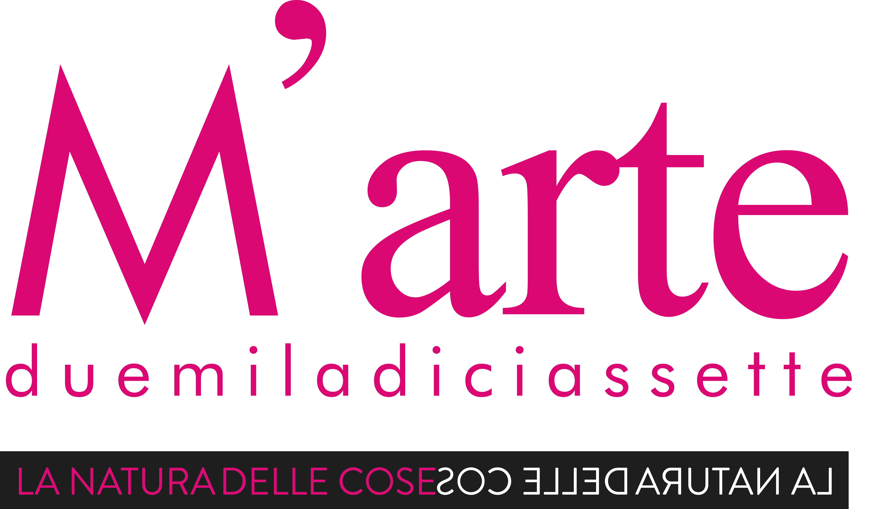

ARTISTI:

ALESSANDRO AMADUCCI / LAURA CIONCI / ELEONORA MANCA / FRANCO MENICAGLI / TOM MÙLLER
QUANDO:
29 MAGGIO – 2 LUGLIO 2017
VERNISSAGE:
3 GIUGNO 2017, h. 18.00 / MONTEGEMOLI (PI)
DOVE:
MONTEGEMOLI / LARDERELLO / POMARANCE / QUERCETO / VOLTERRA
INAUGURAZIONI LATERALI:
1 GIUGNO, h. 10.00 / Museo della Geotermia, Larderello (PI)
2 GIUGNO, h. 18.00 / Museo Casa Bicocchi, Pomarance (PI)
8 GIUGNO, h. 18.00 / Pinacoteca Civica, Volterra (PI)
PARTECIPANTI ALLA RESIDENZA:

LEONARDO CAFFO / filosofo
CHRISTIAN CALIANDRO / critico e storico di arte cotemporanea
LILIGUTT (Paolo Benvenuto e Mattia Sincinelli) / design studio
MARTA MARINOTTI / fotografa
LINO STRANGIS / videoartista
MAURIZIO MARCO TOZZI / curatore
CURATELA:
ELEONORA RASPI
Tra gli antichi borghi toscani, dal 29 maggio al 2 luglio 2017, si svolgerà la sesta edizione di M’ARTE | Montegemoli Arte, quest’anno dal titolo la natura delle cose. Progetto d’arte contemporanea a cadenza biennale, è ideato e promosso da Pro Loco Montegemoli, con la collaborazione di Accademia Libera Natura e Cultura di Querceto e la curatela di Eleonora Raspi. Si sviluppa nel territorio dell'Alta e Bassa Val di Cecina in Provincia di Pisa, e coinvolge nello specifico i luoghi di Montegemoli, Pomarance, Larderello, Volterra e Castello di Querceto.
M'ARTE è un incontro sperimentale ed estetico tra le suggestioni paesaggistiche, naturali e monumentali proprie dell’area interessata, e mette in dialogo le risorse umane presenti del territorio con gli interventi del nutrito gruppo di artisti, critici e professionisti del mondo dell'arte. Dal carattere fortemente interdisciplinare, si concretizza in una residenza per artisti e creativi, e una mostra itinerante di installazioni, video-installazioni, fotografia, pittura e scultura, arricchita da un cartellone ricco di eventi collaterali come dibattiti, performance, teatro, musica, degustazioni e laboratori rivolti alle scuole e alle famiglie.
“Da sempre - spiega la curatrice Eleonora Raspi - M’ARTE coinvolge profondamente gli abitanti di questi luoghi. L'edizione 2017 invita i suoi protagonisti a riflettere e lavorare sulla parola “natura”, intesa come prismatico contenitore di significati e suggestioni. Liberamente ispirato al testo lucreziano "De rerum natura", tale titolo si apre per essere affrontato da più prospettive - ora ecologica, scientifica, filosofica, religiosa o politica – e vuole suscitare una riflessione sulla realtà che ci circonda attraverso la lente dell’arte contemporanea e della cultura. Al fine di un superamento delle proprie paure ataviche, nel suo testo Lucrezio invitava a una maggior consapevolezza ‘delle cose celesti, in qual modo avvengano i moti del sole e della luna, e per qual forza si svolga ogni cosa in terra, l'anima e la natura dell'animo […]’; trasportate nel contesto contemporaneo, e lette sotto una luce a noi familiare, sono convinta che queste parole siano ancora valide, anzi necessarie.“

Invitati a confrontarsi con i temi suggeriti dalla manifestazione, sono gli artisti visivi: Alessandro AMADUCCI (Torino, 1967), Laura CIONCI (Roma, 1980), Eleonora MANCA (Lucca, 1978), Franco MENICAGLI (Campiglia Marittima, 1968) e Tom MÙLLER (Basel 1975); il curatore Maurizio Marco TOZZI che presenterà il lavoro di Lino STRANGIS (Lamezia Terme, 1981); il critico e storico dell'arte Christian CALIANDRO; il filosofo e co-fondatore della piattaforma di ricerca Waiting Posthuman Leonardo CAFFO (Catania, 1988); lo studio grafico LILIGUTT di Milano (Paolo Benvenuto e Mattia Sincinelli) e la fotografa Marta MARINOTTI (Venezia, 1994).
Il cuore di M’ARTE sarà Montegemoli dove gli artisti svilupperanno un lavoro totalmente site-specific interessando tutto il borgo. Montegemoli sarà inoltre la sede principale di incontri con le associazioni, tavole rotonde, degustazioni, spettacoli e concerti. A Pomarance saranno coinvolti gli spazi della casa-museo Bicocchi, con una mostra incentrata sulla video arte di Lino Strangis, a cura di Maurizio Marco Tozzi. Il Castello di Querceto sarà sede della residenza che vedrà la nascita di sinergie tra artisti, creativi, organizzatori, e studenti del Liceo Artistico di Volterra. A Larderello il Museo della Geotermia ospiterà l’istallazione dei lavori realizzati dagli studenti delle scuole secondarie di primo grado dell’Istituto Comprensivo Tabarrini di Pomarance. Infine, gli spazi della Pinacoteca Civica di Volterra ospiteranno opere degli stessi artisti di M’arte La manifestazione si concluderà domenica 2 luglio a Montegemoli con la presentazione del catalogo a cura dello studio grafico Liliutt. Info e biglietti: Dove non specificato gli eventi sono ad ingresso gratuito. Orari mostre: sale espositive Montegemoli venerdì, sabato e domenica dalle ore 17 alle ore 21. Museo della Geotermia a Larderello tutti i giorni dalle 9.30 alle 18.30, Museo Casa Bicocchi a Pomarance venerdì, sabato e domenica dalle ore 16 alle 20, Pinacoteca Civica Volterra tutti i giorni dalle 9 alle ore 19.
DATE:
Eventi Montegemoli/Pomarance/Larderello/Volterra: 1 giugno – 2 luglio
Residenza Querceto: 28 maggio – 9 giugno
INAUGURAZIONI:
Larderello, 1 giugno, 10.00, Museo della Geotermia
Pomarance, 2 giugno, 18:00, Casa Bicocchi
Montegemoli, 3 giugno, 17:00, Piazza del Casalino
Volterra, 8 giugno, 18:00, Pinacoteca Civica
LUOGHI:
Montegemoli, Comune di Pomarance (Pisa): l’intero borgo
Pomarance (Pisa): Casa Bicocchi, Via Garibaldi 61
Larderello (Pisa): Museo della Geotermia, sala
Castello di Querceto, Comune di Montecatini (Pisa): Sala al piano terra di Accademia Libera
Volterra (Pisa): sotterranei, chiostro e sale superiori, Pinacoteca Civica

INFO:
SITE: http://www.marte-montegemoli.it/
FB: https://www.facebook.com/marteinresidenza/
EMAIL. atp.montegemoli@libero.it
TEL. +39 328.9364553

SUPPORTO:
Main sponsor: Enel Green Power
Contributo di: Fondazione Cassa di Risparmio Volterra e Comune di Pomarance
Patrocinio di: Comune di Pomarance, Comune di Volterra, Comune di Montecatini Val di Cecina, Provincia di Pisa e Regione Toscana
Sostegno di: Associazione Turistica Volterra Valdicecina
Il progetto Floating Castle di Tom Mùller è supportato da the Australian Government through the Australia Council for the Arts, its arts funding and advisory body, e da the State Government through the Department of Culture and the Arts, e da Look Solutions, Germania

Ufficio stampa: Fabrizio Lucarini, www.ilogo.it tel. +393407612178

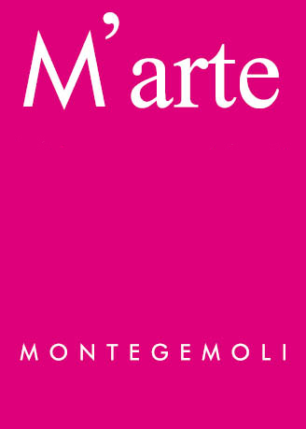
M'arte 2017 / la natura delle cose è un’iniziativa del progetto a cadenza biennale M'arte - Montegemoli Arte. Ideato da Pro Loco di Montegemoli nel 2006, in un primo momento la manifestazione coinvolge esclusivamente il borgo medioevale di Montegemoli (Pomarance, PI). Con l'ingresso di Accademia Libera Natura e Cultura nel 2007, il progetto si evolve e si specializza nel promuovere eventi sul territorio di arte contemporanea. Dal 2011 M’arte si estende al centro storico di Pomarance e al Castello di Querceto (Montecatini VC, PI), e dal 2015 a Volterra (PI); per l’edizione M'arte / Personale 2016, è coinvolto per la prima volta il paese di Larderello (Pomarance, PI).

